《新 聞 稿》
2017年4月臺灣採購經理人指數
發布記者會

中華經濟研究院提供
2017年5月2日
2017年4月，臺灣製造業採購經理人指數（PMI）已連續2個月維持在60.0%以上的擴張速度，指數為61.0%。五項組成指標中，新增訂單、生產數量與人力僱用持續呈現擴張，供應商交貨時間為上升（高於50.0%），現有原物料存貨水準亦持續擴張。六大產業PMI中，五大產業PMI呈現擴張，各產業依擴張速度排序為交通工具產業（66.4%）、電子暨光學產業（65.2%）、電力暨機械設備產業（63.1%）、化學暨生技醫療產業（57.8%）與基礎原物料產業（54.6%）。僅食品暨紡織產業PMI轉為緊縮，指數為49.2%。
非製造業經理人指數（NMI）已連續2個月呈現擴張，指數續揚1.2個百分點至56.3%。四項組成指標中，商業活動（生產）、新增訂單及人力僱用皆持續擴張，供應商交貨時間為上升（高於50.0%）。4月非製造業八大產業中，六大產業NMI皆呈現擴張，依擴張速度排序為金融保險業（59.2%）、批發業（57.9%）、教育暨專業科學業（56.7%）、營造暨不動產業（55.1%）、運輸倉儲業（52.8%）與資訊暨通訊傳播業（51.9%）。二大產業NMI則呈現緊縮，依緊縮速度排序為住宿餐飲業（44.3%）與零售業（49.7%）。

以下節錄2017年4月PMI與NMI之重要內容：
一、製造業採購經理人指數（PMI）部分
1. 新增訂單（New Orders）擴散指數為62.2%
全體製造業之新增訂單指數已連續2個月維持在60.0%以上的擴張速度，指數為62.2%。電子暨光學產業之新增訂單指數已連續2個月維持在70.0%以上的擴張速度，指數為70.2%。交通工具產業與電力暨機械設備產業之新增訂單指數已分別連續3與4個月維持在60.0%以上的擴張速度，指數各為65.9%與66.7%。化學暨生技醫療產業新增訂單指數已連續2個月呈現擴張，惟指數回跌5.0個百分點至58.8%。食品暨紡織產業與基礎原物料產業之新增訂單指數皆僅維持1個月的擴張，本月指數隨即回跌8.3與11.3個百分點至48.0%與46.7%。
2. 生產（Production）擴散指數為65.2%
全體製造業之生產數量指數亦已連續2個月維持在60.0%以上的擴張速度，指數為65.2%。伴隨新增訂單的增加，電子暨光學產業之生產指數亦已連續2個月維持在70.0%以上的擴張速度，指數為71.0%。化學暨生技醫療產業（61.3%）、交通工具產業（68.2%）與電力暨機械設備產業（64.1%）之生產指數皆持續呈現60.0%以上的擴張速度。基礎原物料產業之生產數量指數由創編以來最快擴張速度（70.5%）回跌12.9個百分點至57.6%。食品暨紡織產業之生產數量指數已連續2個月呈現擴張，惟本月指數回跌8.4個百分點至52.0%。

3. 人力僱用（Employment）擴散指數為60.0%
全體製造業之人力僱用數量指數已連續12個月呈現擴張，惟指數由2012年7月指數創編以來最快擴張速度（63.4%）回跌3.4個百分點至60.0%。電子暨光學產業（63.4%）、交通工具產業（63.6%）與電力暨機械設備產業（62.8%）之人力僱用數量指數皆呈現60.0%以上的擴張速度。化學暨生技醫療產業與基礎原物料產業之人力僱用指數已分別連續16與12個月呈現擴張，惟擴張速度皆趨緩，指數各回跌5.0與3.7個百分點指數至57.5%與54.3%。食品暨紡織產業之人力僱用指數僅維持1個月的擴張，本月隨即回跌8.3個百分點至持平（50.0%）。
4. 供應商交貨時間（Supplier Deliveries）擴散指數59.7%
全體製造業已連續13個月回報供應商交貨時間為上升（高於50.0%），且本月指數攀升0.8個百分點至59.7%。電子暨光學產業之供應商交貨時間指數已連續4個月維持在60.0%以上的擴張速度，指數為65.5%，採購持續呈現賣方市場。交通工具產業與電力暨機械設備產業皆持續回報供應商交貨時間為上升（高於50.0%），且指數各回升11.1與7.8個百分點至63.6%與62.8%，分別為2014年11月與2012年7月以來最高點。化學暨生技醫療產業已連續14個月回報供應商交貨時間為上升，惟指數續跌1.3個百分點至55.0%。基礎原物料產業之供應商交貨時間指數則中斷連續7個月的上升轉為下降，指數為47.8%，較3月下跌4.5個百分點。食品暨紡織產業之供應商交貨時間指數則由持平（50.0%）回升2.0個百分點至52.0%。
5. 現有原物料存貨（Inventories）擴散指數為58.1%
全體製造業之原物料存貨數量指數微跌0.4個百分點至58.1%，連續第13個月呈現擴張。化學暨生技醫療產業與交通工具產業之原物料存貨指數皆呈現擴張速度加快走勢，指數各回升1.3與8.0個百分點至56.3%與70.5%。其中，交通工具產業之原物料存貨指數已連續3個月維持在60.0%以上的擴張速度。電子暨光學產業與電力暨機械設備產業之原物料存貨指數皆已連續4個月呈現擴張，惟擴張速度趨緩，指數各下跌3.4與2.3個百分點至55.9%與59.0%。在新增訂單轉為緊縮的同時，基礎原物料產業之原物料存貨指數卻續揚6.1個百分點至66.3%，為2013年5月以來最快擴張速度。六大產業中，僅食品暨紡織產業之原物料存貨指數已連續3個月呈現緊縮，指數為44.0%。
二、非製造業經理人指數（NMI）部分
- 商業活動/生產（Business Activity/Production）擴散指數為58.4%
全體非製造業之商業活動（生產）指數已連續2個月呈現擴張，且指數續揚2.0個百分點至58.4%，為2015年5月以來最快擴張速度。八大產業中，七大產業回報商業活動（生產）呈現擴張，各產業依擴張速度排序為運輸倉儲業（65.9%）、金融保險業（65.8%）、批發業（61.8%）、教育暨專業科學業（57.1%）、資訊暨通訊傳播業（52.5%）、零售業（51.9%）與營造暨不動產業（51.6%）。僅住宿餐飲業（40.9%）回報商業活動（生產）呈現緊縮。
- 新增訂單（New Orders）擴散指數為59.0%
全體非製造業之新增訂單（新增簽約客戶或業務）指數已連續2個月呈現擴張，且指數續揚1.5個百分點至59.0%，亦為2015年5月以來最快擴張速度。八大產業中，六大產業回報新增訂單呈現擴張，各產業依擴張速度排序為金融保險業（68.4%）、批發業（65.8%）、教育暨專業科學業（64.3%）、資訊暨通訊傳播業（55.0%）、運輸倉儲業（52.3%）與營造暨不動產業（51.6%）。住宿餐飲業（40.9%）與零售業（42.9%）則回報新增訂單呈現緊縮。
- 人力僱用（Employment）擴散指數為53.1%
全體非製造業之人力僱用指數續揚2.6個百分點至53.1%，連續2個月呈現擴張。八大產業中，五大產業回報人力僱用呈現擴張，各產業依擴張速度排序為金融保險業（54.4%）、批發業（52.6%）、零售業（51.9%）、教育暨專業科學業（51.8%）與營造暨不動產業（51.6%）。僅運輸倉儲業（47.7%）回報人力僱用呈現緊縮。住宿餐飲業與資訊暨通訊傳播業則回報人力僱用為持平（50.0%）。
- 供應商交貨時間（Suppliers’Deliveries）擴散指數54.6%
全體非製造業已連續33個月回報供應商交貨時間（受託工作完成時間）為上升（高於50.0%），惟指數由創編以來最高點（56.2%）回跌1.6個百分點至54.6%。八大產業中，四大產業回報供應商交貨時間為上升，各產業依上升速度排序為營造暨不動產業（65.6%）、教育暨專業科學業（53.6%）、零售業（51.9%）與批發業（51.3%）。住宿餐飲業（45.5%）、運輸倉儲業（45.5%）與金融保險業（48.2%）則回報供應商交貨時間為下降。僅資訊暨通訊傳播業回報供應商交貨時間為持平（50.0%）。

除上述PMI、NMI組成指標外，本月值得注意的參考指標如下
一、製造業之『客戶存貨指數』、『進口原物料數量指數』與『未來六個月的景氣狀況指數』
『客戶存貨數量指數』雖仍呈現過低（低於50.0%），惟指數續揚0.2個百分點至49.9%，為2014年11月以來最高點。化學暨生技醫療產業（47.5%）與電子暨光學產業（48.3%）仍持續回報客戶存貨數量遠低於當前客戶所需。食品暨紡織產業與交通工具產業之客戶存貨指數僅維持1個月的過高，本月分別回跌10.3與9.5個百分點至46.0%與45.5%。電力暨機械設備產業之客戶存貨指數則中斷連續7個月的過低，指數回升5.0個百分點至持平（50.0%）。六大產業中，基礎原物料產業已連續2個月回報客戶存貨為過高，指數為57.6%。

全體製造業之『進口原物料數量指數』已連續2個月維持在60.0%以上的擴張速度，指數為61.5%。六大產業已連續5個月全數回報進口原物料數量較前月擴張。電子暨光學產業（64.3%）、交通工具產業（65.9%）與電力暨機械設備產業（65.4%）之進口原物料數量指數皆持續呈現60.0%以上的擴張速度。食品暨紡織產業與基礎原物料產業之進口原物料指數皆已連續7個月呈現擴張，指數各為54.0%與58.7%。化學暨生技醫療產業之進口原物料數量指數雖已連續14個月呈現擴張，惟本月指數大跌12.5個百分點至52.5%。

全體製造業之『未來六個月景氣狀況指數』已連續4個月維持在60.0%以上的擴張速度，惟指數由2012年7月創編以來最高點（69.0%）回跌5.8個百分點至63.2%。化學暨生技醫療產業與電子暨光學產業之未來六個月景氣狀況指數已分別連續5與4個月維持在60.0%以上的擴張速度，指數各為63.8%與73.5%。電力暨機械設備產業之景氣狀況指數則由創編以來最高點（76.3%）回跌18.6個百分點至57.7%。食品暨紡織產業之景氣狀況指數已連續10個月呈現擴張，惟本月指數回跌6.3個百分點至52.0%。交通工具產業之景氣狀況呈現擴張速度加快走勢，本月指數微幅攀升2.0個百分點至54.5%。六大產業中，僅基礎原物料產業之景氣狀況指數轉為緊縮，指數為46.7%。

二、非製造業之『未完成訂單指數』、『服務收費價格指數』與『未來六個月景氣狀況指數』
全體非製造業之『未完成訂單（工作委託量）指數』雖仍呈現緊縮，惟指數攀升4.0個百分點至49.9%，為2015年4月以來最高點。八大產業中，四大產業回報未完成訂單呈現緊縮，各產業依緊縮速度排序為住宿餐飲業（36.4%）、營造暨不動產業（42.2%）、運輸倉儲業（45.5%）與教育暨專業科學業（48.2%）。資訊暨通訊傳播業（55.0%）、批發業（53.9%）、金融保險業（53.5%）與零售業（51.9%）則回報未完成訂單呈現擴張。

全體非製造業之『服務收費價格指數』僅維持1個月的持平（50.0%），本月隨即下跌0.9個百分點至49.1%。八大產業中，四大產業回報服務收費價格呈現下降，各產業依下降速度排序為住宿餐飲業（36.4%）、營造暨不動產業（42.2%）、批發業（44.7%）與資訊暨通訊傳播業（47.5%）。教育暨專業科學業（56.5%）、運輸倉儲業（54.5%）與金融保險業（54.4%）則回報服務收費價格呈現上升。僅零售業回報服務收費價格為持平（50.0%）。

全體非製造業之『未來六個月景氣狀況指數』已連續3個月呈現擴張，惟指數回跌3.4個百分點至54.9%。八大產業中，四大產業回報未來六個月景氣狀況呈現擴張，各產業依指數擴張速度排序為批發業（65.8%）、金融保險業（64.0%）、教育暨專業科學業（58.9%）與零售業（57.7%）。住宿餐飲業（31.8%）、營造暨不動產業（42.2%）與運輸倉儲業（47.7%）則回報未來六個月景氣狀況呈現緊縮。僅資訊暨通訊傳播業回報未來六個月景氣狀況為持平（50.0%）。

2017年4月臺灣製造業採購經理人指數為61.0%
國家發展委員會
NATIONAL DEVELOPMENT COUNCIL

（April 2017 Taiwan Manufacturing PMI, 61.0%）
新增訂單、生產數量與人力僱用持續擴張，
供應商交貨時間為上升，現有原物料存貨水準亦持續擴張。
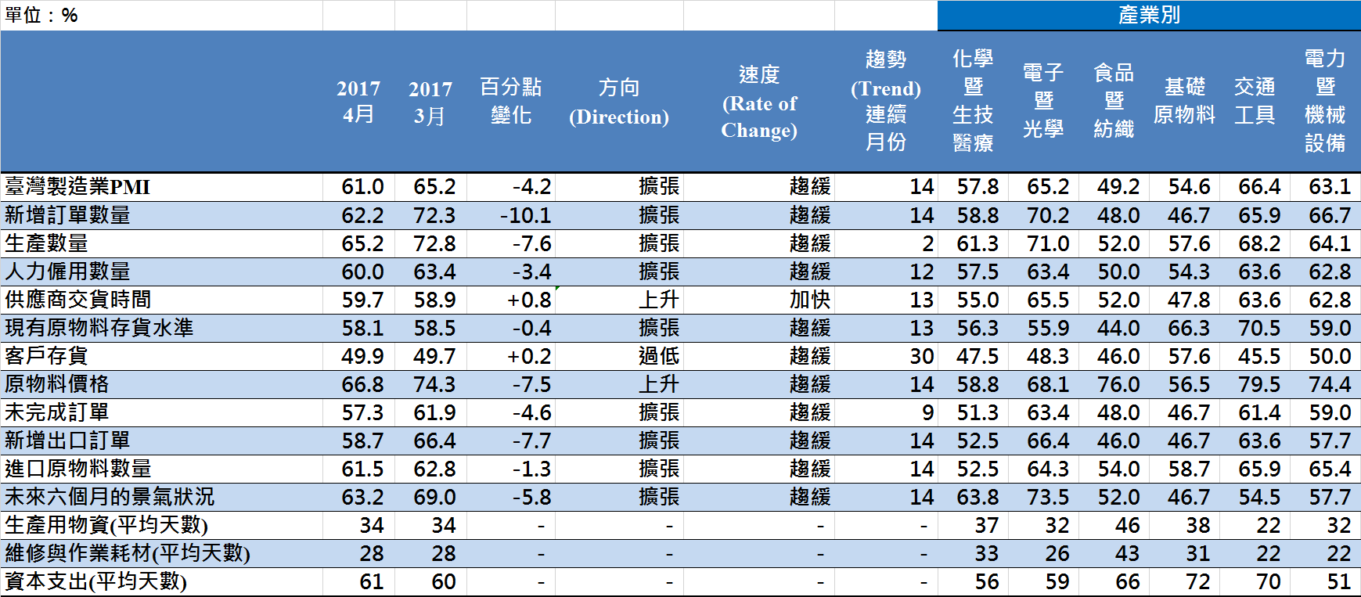
2017年4月臺灣製造業採購經理人指數¹

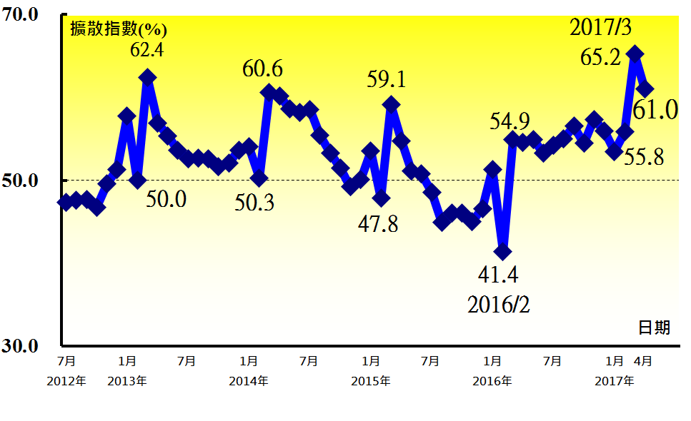  臺灣製造業PMI時間序列走勢圖 | 產業別PMI示意圖  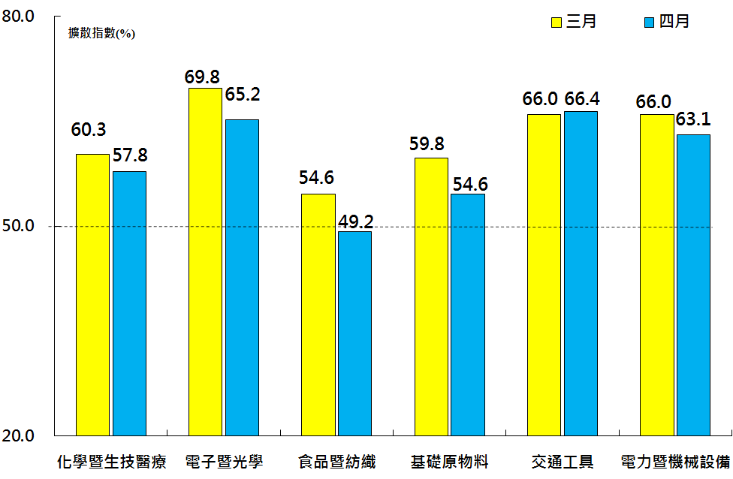
本月重點節錄（Summary）
- 2017年4月臺灣製造業PMI已連續2個月維持在60.0%以上的擴張速度，指數為61.0%。
- 新增訂單與生產數量指數亦已連續2個月維持在60.0%以上的擴張速度，指數各為62.2%與65.2%。六大產業中，電子暨光學產業之新增訂單與生產數量指數更已連續2個月維持在70.0%以上的擴張速度。
- 全體製造業之人力僱用數量指數已連續12個月呈現擴張，惟指數由2012年7月指數創編以來最快擴張速度（63.4%）回跌3.4個百分點至60.0%。
- 全體製造業已連續13個月回報供應商交貨時間為上升（高於50.0%），且本月指數攀升0.8個百分點至59.7%。
- 客戶存貨數量雖仍呈現過低（低於50.0%），惟指數續揚0.2個百分點至49.9%，為2014年11月以來最高點。
- 受到原油與鋼價回檔之故，原物料價格指數雖仍呈現上升（高於50.0%），惟指數續跌7.5個百分點至66.8%。
- 全體製造業之未完成訂單指數已連續9個月呈現擴張，指數為57.3%。
- 全體製造業之新增出口訂單指數已連續14個月呈現擴張，指數為58.7%。
- 全體製造業之進口原物料數量指數已連續2個月維持在60.0%以上的擴張速度，指數為61.5%。
- 全體製造業之未來六個月景氣狀況指數已連續4個月維持在60.0%以上的擴張速度，惟指數由2012年7月創編以來最高點（69.0%）回跌5.8個百分點至63.2%。
- 六大產業PMI中，五大產業PMI呈現擴張，各產業依擴張速度排序為交通工具產業（66.4%）、電子暨光學產業（65.2%）、電力暨機械設備產業（63.1%）、化學暨生技醫療產業（57.8%）與基礎原物料產業（54.6%）。僅食品暨紡織產業PMI轉為緊縮，指數為49.2%。
2017年4月臺灣非製造業經理人指數為56.3%
國家發展委員會
NATIONAL DEVELOPMENT COUNCIL
（April 2017 Taiwan NMI, 56.3%）
商業活動58.4%、新增訂單數量59.0%、人力僱用數量53.1%。
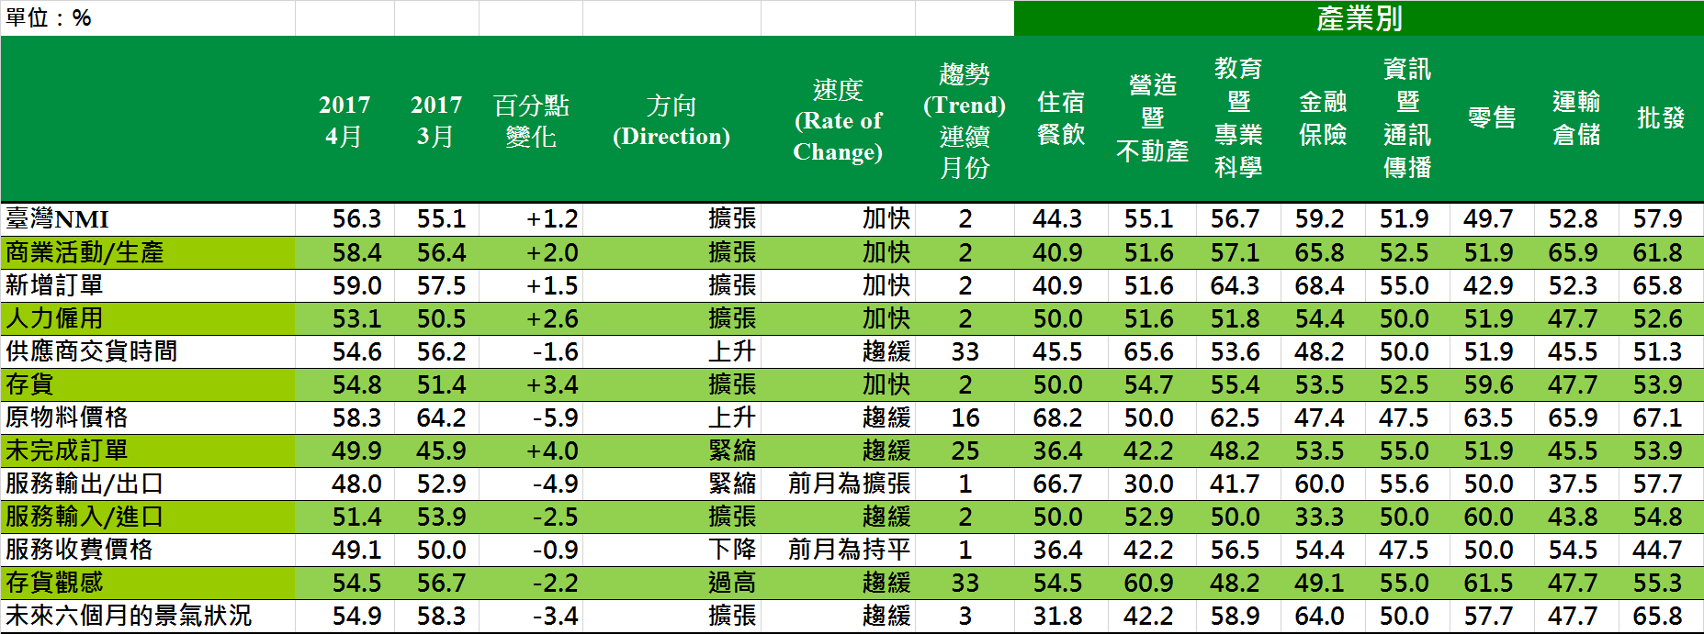
2017年4月臺灣非製造業經理人指數（NMI）¹

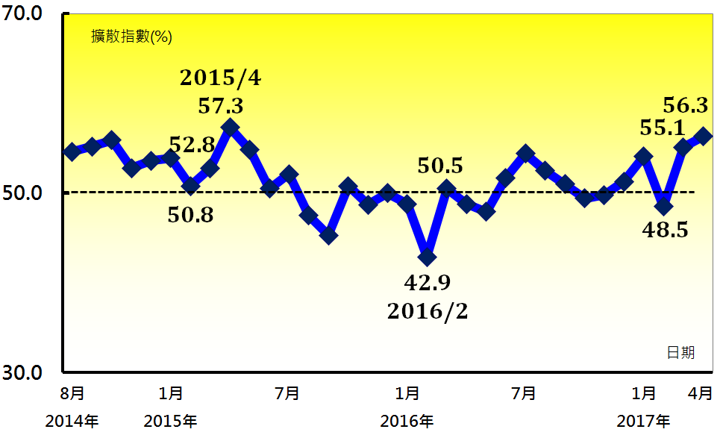  臺灣非製造業NMI時間序列走勢圖 | 產業別NMI示意圖  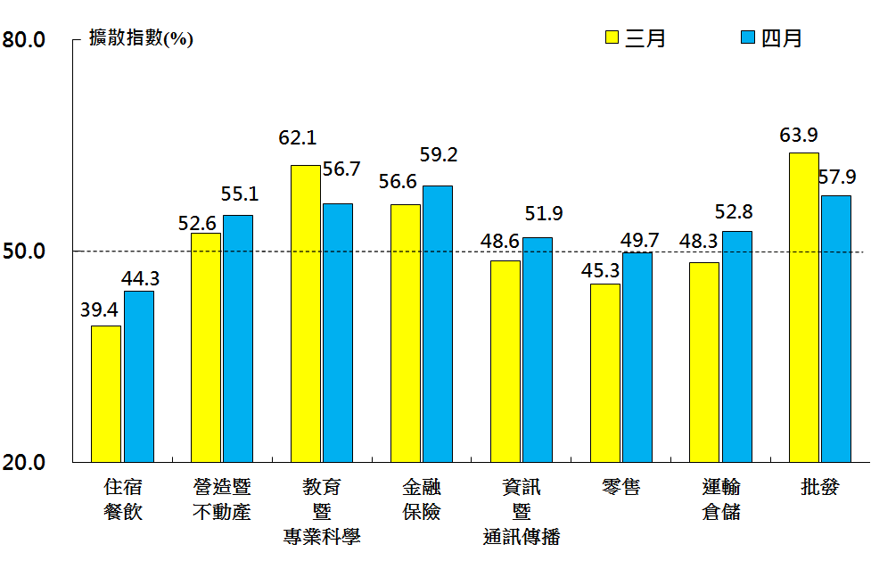
本月重點節錄（Summary）
- 2017年4月臺灣NMI已連續2個月呈現擴張，指數續揚1.2個百分點至56.3%。
- 全體非製造業之商業活動（生產）與新增訂單（新增簽約客戶或業務）指數皆已連續第2個月呈現擴張，指數分別攀升2.0與1.5個百分點至58.4%與59.0%，皆為2015年5月以來最快擴張速度。
- 全體非製造業之人力僱用指數續揚2.6個百分點至53.1%，連續第2個月呈現擴張。
- 全體非製造業已連續33個月回報供應商交貨時間（受託工作完成時間）為上升（高於50.0%），惟指數由創編以來最高點（56.2%）回跌1.6個百分點至54.6%。
- 全體非製造業之存貨指數已連續2個月呈現擴張，且指數躍升3.4個百分點至54.8%。
- 全體非製造業之原物料價格（營業成本）指數回跌5.9個百分點至58.3%，連續第16個月呈現上升（高於50.0%）。
- 全體非製造業之未完成訂單（工作委託量）指數雖仍呈現緊縮，惟指數攀升4.0個百分點至49.9%，為2015年4月以來最高點。
- 全體非製造業之服務收費價格指數僅維持1個月的持平（50.0%），本月隨即下跌0.9個百分點至49.1%。
- 全體非製造業之未來六個月景氣狀況指數已連續第3個月呈現擴張，惟指數回跌3.4個百分點至54.9%。
- 2017年4月六大產業NMI皆呈現擴張，依擴張速度排序為金融保險業（59.2%）、批發業（57.9%）、教育暨專業科學業（56.7%）、營造暨不動產業（55.1%）、運輸倉儲業（52.8%）與資訊暨通訊傳播業（51.9%）。二大產業NMI則呈現緊縮，依緊縮速度排序為住宿餐飲業（44.3%）與零售業（49.7%）。

中華經濟研究院
2017年4月臺灣採購經理人指數
發布記者會

日 期：民國106年5月2日（星期二）
時 間：上午10:00-12:00
地 點：中華經濟研究院B003會議室（台北市長興街七十五號）

報 告 人：
中華經濟研究院 吳中書院長

列席者：
國家發展委員會 吳明蕙處長
中華採購與供應管理協會採購與供應研究中心 賴樹鑫執行長
中央研究院經濟所 簡錦漢所長
中華經濟研究院經濟展望中心 陳馨蕙助研究員

